
Alpha-Wochenende

Freitag, 01.05.2026, 18.00 Uhr, bis Sonntag, 03.05.2026, 14.00 Uhr
Herzliche Einladung zum Wochenende im Rahmen der Alpha-Kurse!

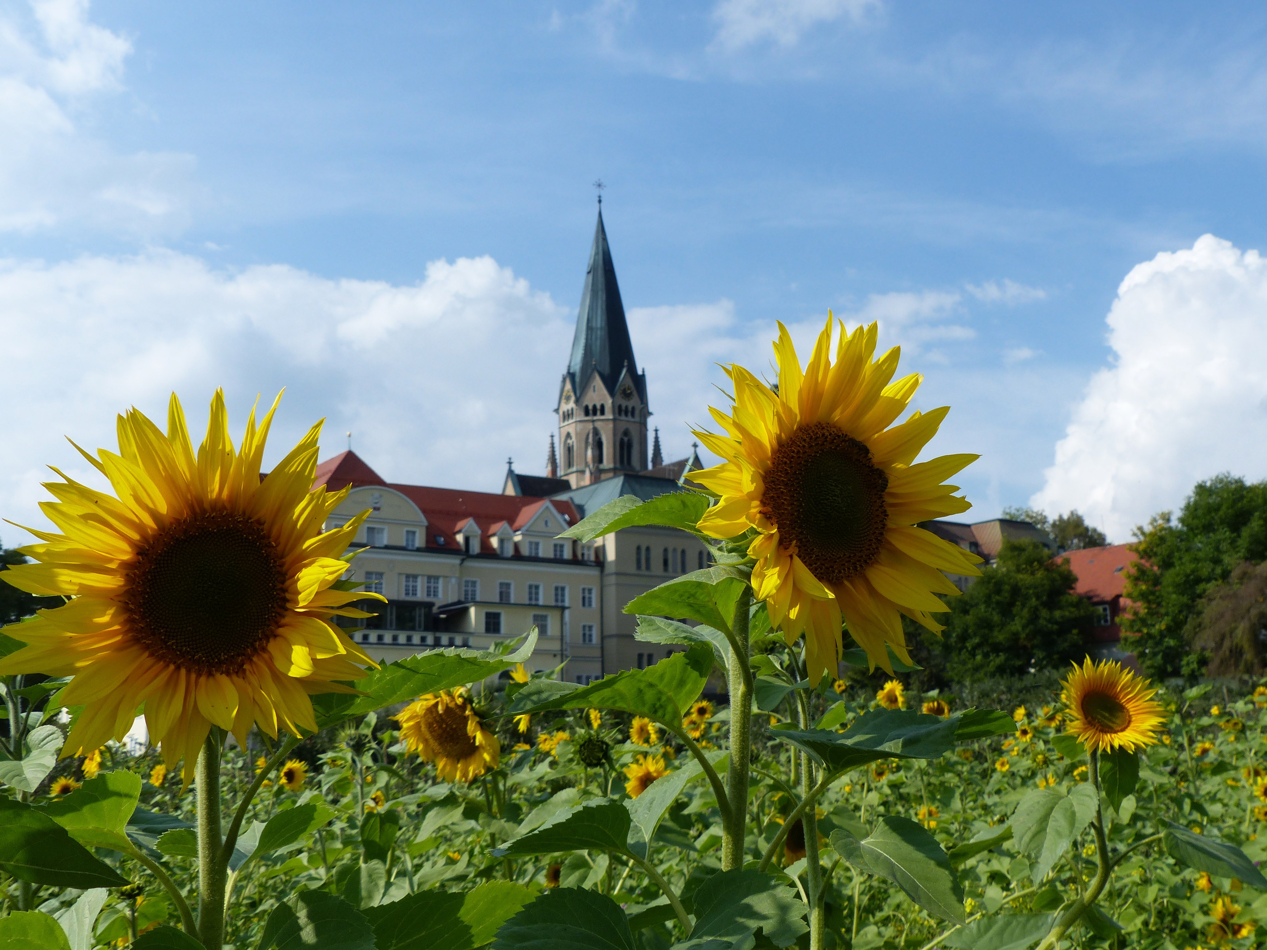
Gemeinsam fahren wir für zweieinhalb Tage in das Kloster St. Ottilien. Die Teilnehmer aller bisherigen Kurse haben gerade diesen Teil des Alpha-Kurses als besonders kostbar erlebt. Neben den Vorträgen haben wir dort viel Zeit für Gespräche und fröhliche Gemeinschaft.
Die Themen des Wochenendes sind:
- Der Heilige Geist
- Wie kann ich Gott begegnen
Beginn: Freitag, 18.00 Uhr
(Anreise 17.00 Uhr)
Ende: Sonntag, nach dem Mittagessen
Die Anreise erfolgt mit öffentlichen
Verkehrsmitteln oder mit privaten PKWs
Bild: Wunibald Wörle in: Pfarrbriefservice.de

Unsere Selbstkosten für Unterkunft und Vollpension betragen 207 € EZ und 176 € DZ
Jeder gibt im verschlossenem Umschlag nach seinen Möglichkeiten.
Unterkunft im Kloster St. Ottilien, Erzabtei 1, 86941 St. Ottilien
Nähere Informationen siehe www.erzabtei.de

_____________________________________________________________________________________
Pfarrei Christus Erlöser
Max-Kolmsperger-Str. 7,
81735 München
www.christus-erloeser.de
VERBINDLICHE ANMELDUNG
zum Alpha-Wochenende
von Freitag, 01.05.2026 bis Sonntag, 03.05.2026

Name: Klicken oder tippen Sie hier, um Text einzugeben.

Mail-Adresse, Telefon: Klicken oder tippen Sie hier, um Text einzugeben.
Unterbringung im Einzelzimmer
Unterbringung im Doppelzimmer mit Klicken oder tippen Sie hier, um Text einzugeben.
Ich biete Mitfahrgelegenheit für Klicken oder tippen Sie hier, um Text einzugeben. Personen
Ich suche eine Mitfahrgelegenheit
Sonstiges: Klicken oder tippen Sie hier, um Text einzugeben.

Anmeldung bitte bis spätestens 16.04. per Mail an: afrisch@ebmuc.de, per Post an das Pfarrbüro oder am 16.04. zum Alpha-Abend mitbringen.

Weitere Informationen:
Bringe gerne dein Musikinstrument zum Liederbegleiten mit
Anreise nach St. Ottilien:
Mit dem PKW: A96 Richtung Lindau - Ausfahrt Windach, Richtung Eresing/St. Ottilien. Die Abzweigung nach St. Ottilien ist beschildert und liegt zwischen Eresing und Geltendorf. Zwei große Parkplätze befinden sich am Eingang zum Gelände vor dem Klostergasthof.
Mit öffentlichen Verkehrsmitteln: Mit der Bahn (in Richtung Buchloe, Lindau oder Memmmingen) oder mit der S-Bahn (S4) nach Geltendorf. In Geltendorf Umstieg in die Regionalbahn Richtung Weilheim bis zum Bahnhof St. Ottilien. Der Zug hält vor der Klosteranlage.
Vom Bahnhof Geltendorf ist St. Ottilien auch in 25 Minuten zu Fuß zu erreichen.
Wir sind im Gäste- und Exerzitienhaus untergebracht. Dieses befindet sich in der Nähe der Klosterkirche.

